**470 Jahre Firmenengagement**

Raumklimaspezialist Zehnder und Stadt Lahr ehren langjährige Mitarbeitende

**Lahr, März 2024. Vergangenen Mittwoch, den 28. Februar 2024, ehrte der Lahrer Raumklimaspezialist Zehnder die langjährige Betriebszugehörigkeit von 16 Mitarbeitenden, welche sich zusammengenommen auf insgesamt 470 Jahre beläuft. Zum Start der Veranstaltung im denkmalgeschützten Hotelrestaurant des Mühlenhofs in Friesenheim gab es einen feierlichen Sektempfang. Bei den folgenden Feierlichkeiten und der Übergabe der Urkunden wurden die Jubilare von Zehnder Geschäftsführer Andreas Berger sowie den jeweiligen Vorgesetzten, den Betriebsratsvorsitzenden und** **Robin Derdau, dem Wirtschaftsförderer der Stadt Lahr, für ihr treues Firmenengagement gebührend gefeiert.**

Doris Holl, Hans-Peter Weschle, Peter Bischer, Larissa Bürstner, Klaus Schwab, Bernd Tyralla, Dirk Gottschling, Paul Ille, Tobias Weber, Andrej Felker, Jacky Zscherpe und Robert Pracht feierten im vergangenen Jahr ihr 25-jähriges Betriebsjubiläum und erhielten dafür wie alle Jubilare neben einem Dankeschön der Firma Zehnder auch eine Urkunde der Industrie- und Handelskammer Südlicher Oberrhein (IHK). Hervorzuheben sind außerdem die Ehrungen von Harald Schrempp und Frank Deusch für 45 Jahre Betriebszugehörigkeit sowie von Michaela Weiß und Rüdiger Frenk für ihr 40-jähriges Betriebsjubiläum. Letzteren wurde zusätzlich eine Ehrenurkunde vom Land Baden-Württemberg verliehen. Neben Zehnder Geschäftsführer Andreas Berger waren bei den Feierlichkeiten im Mühlenhof außerdem die jeweiligen Vorgesetzten und Betriebsratsvorsitzenden der geehrten Mitarbeiterinnen und Mitarbeitern sowie der Wirtschaftsförderer der Stadt Lahr, Robin Derdau, zu Gast.

Selbsterklärtes Ziel des international renommierten Raumklimaspezialisten Zehnder ist es, Menschen ein gesundes, komfortables und energieeffizientes Innenraumklima zu ermöglichen. Dafür bieten die nachhaltigen, innovativen und technisch ausgereiften Produkte des breiten Zehnder Portfolios passende Lösungen für alle erdenklichen Rahmenbedingungen.

**ENDE**

**Zehnder-Pressestelle:**

**Sage & Schreibe Public Relations GmbH**

Landwehrstraße 61 ▪️ 80336 München ▪️ Deutschland

T +49 89 23 888 98-0 ▪️ www.sage-schreibe.de

Besuchen Sie Zehnder auf

www.zehnder-systems.de

[Ein Bild, das Kreis, Grafiken, Schwarzweiß, Design enthält.
](https://www.instagram.com/zehnder_lahr)[Ein Bild, das Symbol, Logo, Schrift enthält.
](https://www.facebook.com/zehndersystems)[Ein Bild, das Logo, Schrift, Grafiken, Symbol enthält.
](https://www.linkedin.com/company/zehndergroupdeutschlandgmbh)[Ein Bild, das Logo, Symbol, Grafiken, Schwarz enthält.
](https://www.youtube.com/user/zehndersystems)

**Bildlegende:**

**Raumklimaspezialist Zehnder und Stadt Lahr ehren langjährige Mitarbeitende**

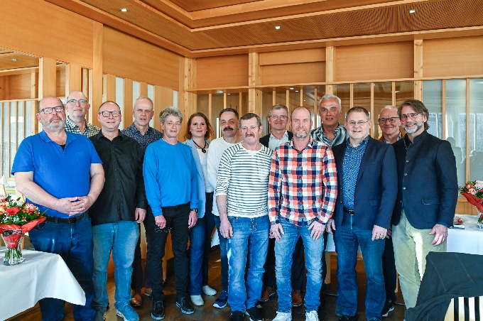**Motiv 1:**

Am 28. Februar 2024 ehrte der Raumklimaspezialist Zehnder im Landhotel Restaurant Mühlenhof Friesenheim die langjährige Betriebszugehörigkeit von 16 Mitarbeitenden. Die Jubilare wurden dabei für ihr treues Firmenengagement u.a. vom Zehnder Geschäftsführer Andreas Berger (hinten mittig) sowie dem Wirtschaftsförderer der Stadt Lahr Robin Derdau gebührend gefeiert.

**Bildquelle**: Endrik Baublies

Abdruck honorarfrei bitte unter Quellenangabe.